強制不妊手術について考えよう

強制不妊手術について考えよう

公開講座

町田市民文学館

ことばらんど　大会議室

大会議室　入場無料

１３：３０～１６：３０

**２０１９年２月１９日（火）**

強制不妊手術とは１９４８年に制定された旧優生保護法に基づき、おもに遺伝性疾患を対象として妊娠を防ぐように行われた「断種手術」のことです。戦時（１９４０年）にナチスドイツが制定した「断種法」を模して「国民優生法」が制定され、戦後その流れを汲んだ「優生保護法」となりました。その第１条には法の目的として「優生上の見地から不良な子孫の出生を防止する」と明記しており、「障害者＝不良な生命」と位置付けその抹殺を図ったものです。この法律に基づいてハンセン病者、知的障害者、精神障害者ら１６，０００人以上が不妊手術を合法的かつ強制的に受けさせられてきました。

さらに「月経時の介助が大変」という理由で、法によらずに不妊手術を強制された女性障害者も多く、７０年代後半から彼女たちは次々と声を上げ始めます。当事者たちの声も受け、また海外からの批判も受けて厚生労働省は１９９６年、優生保護法から優生的文言を省いた「母体保護法」を成立させ、合法的な強制不妊手術はなくなりました。２０１８年１月、強制不妊手術を受けた仙台の６０代の女性が国を初提訴。その後、東京、大阪、神戸、札幌、熊本などにも提訴が広がり、２０１８年９月現在１３人が提訴しており、国会議員らでつくる議員連盟とこの問題に取り組むプロジェクトチームでは、謝罪と補償をする方向で検討が進んでいます。

当日は、旧優生保護法の撤廃に取り組んできた堤愛子(当法人理事長)の講演とともに、現在もこの問題に取り組んでいる会員の南雲君江さんに、最新の情勢も伺います。

**強制避妊手術**とは１９４８年に制定された優生保護法に基づき、主に遺伝性疾患を対象として妊娠を防ぐよう行われた断種のことです。背景には１９世紀の終わりから始まった「優生学」があり、２０世紀初頭からアメリカ、ドイツ。スウェーデンで同様な法律に基づいて手術が行われ、日本でも戦前（１９４０年）に１９４０年に「国民優生法」は制定され、その流れを汲み１９９６年に強制避妊手術などの条項を削除した「母体保護法」が制定されるまで合法かつ強制的に行われていました。恐ろしいことに本人の同意も無しに！

日本では優生思想と同時に単純に「生理の世話が大変」とか「この人が子供を産むとかあり得ない」とか、そのような差別的な意識が多く含まれていました。

　日本政府は国連からの勧告を「当時は合法だった」と、２０年近く謝罪や補償の要求を無視してきたが、２０１６年の国連による二度目の勧告を境に各地で訴訟が起きている現状を受けて、国会議員連盟の発足や与党によるＰＴで謝罪と補償をする方向で検討をする方向に転換しつつある。

　当日は現在もこの問題に取り組んでいる会員の南雲君江さんに最新の情勢も伺います。



**２０１９年1月1２日（土）　１３：３０～１６：３０**

**町田市民文学館ことばらんど**

２０１９年２月１２日（火）までに、事務所にお申し込みください。

〒194-0013東京都町田市原町田2-22-26 プリモ・レガーロ町田１Ｆ

特定非営利活動法人 町田ヒューマンネットワーク

（担当：川上、福田、堤）

TEL 042-724-8599／FAX 042-724-7996

対象：興味のある方は誰でも参加できます。

※参加費は無料です。

**小野和佳氏**

**町田市民文学館ことばらんど地図**

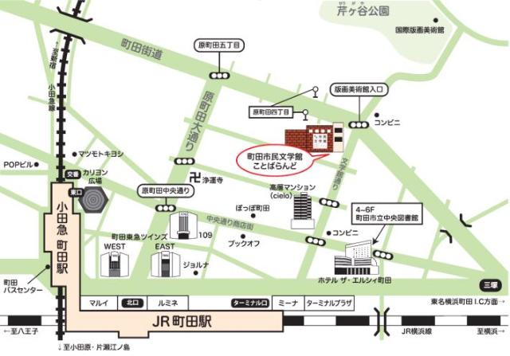

**所在地　東京都町田市原町田４丁目１６番１７号**